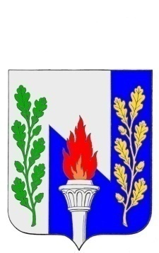

**Тульская область**

**Муниципальное образование рабочий поселок Первомайский**

**Щекинского района**

**СОБРАНИЕ ДЕПУТАТОВ**

**РЕШЕНИЕ**

**О внесении изменений в Решение Собрания депутатов МО р.п. Первомайский от 19.12.2013 №57-277 «О бюджете муниципального образования рабочий посёлок Первомайский на 2014 год и на плановый период 2015 и 2016 годов»**

от 28 августа 2014 г. № 66-329

В соответствии со статьей 51 Устава муниципального образования рабочий поселок Первомайский Щекинского района, статьей 25 Положения «О бюджетном процессе в муниципальном образовании рабочий поселок Первомайский Щекинского района», на основании статьи 27 Устава муниципального образования рабочий поселок Первомайский Щекинского района, Собрание депутатов МО р.п. Первомайский Щекинского района

**Р Е Ш И Л О**:

1. Внести в Решение Собрания депутатов МО р.п. Первомайский Щекинского района от 19.12.2013г. №57-277«О бюджете муниципального образования рабочий поселок Первомайский Щекинского района на 2014 год и на плановый период 2015 и 2016 годов» следующие изменения:

1.1. Статью 1 изложить в следующей редакции:

«1. Утвердить основные характеристики бюджета муниципального образования рабочий поселок Первомайский Щекинского района (далее – бюджет муниципального образования) на 2014 год:

1) общий объем доходов бюджета муниципального образования в сумме 127 511,0 тыс. рублей;

2) общий объем расходов бюджета муниципального образования в сумме 137 399,6 тыс. рублей;

2. Приложения №№ 5, 7, 9, 11 изложить в новой редакции Приложений №№ 1, 2, 3, 4 соответственно к настоящему решению.

3. Контроль за выполнением настоящего решения возложить на первого заместителя главы администрации МО р.п. Первомайский Щекинского района (И.И.Шепелёва) и постоянную комиссию Собрания депутатов МО р.п. Первомайский Щекинского района по экономической политике бюджетно-финансовым вопросам (А. С. Гамбург).

4. Настоящее Решение вступает в силу со дня принятия и подлежит обязательному опубликованию в средствах массовой информации.

Глава муниципального образования

р.п. Первомайский А.В. Федотов